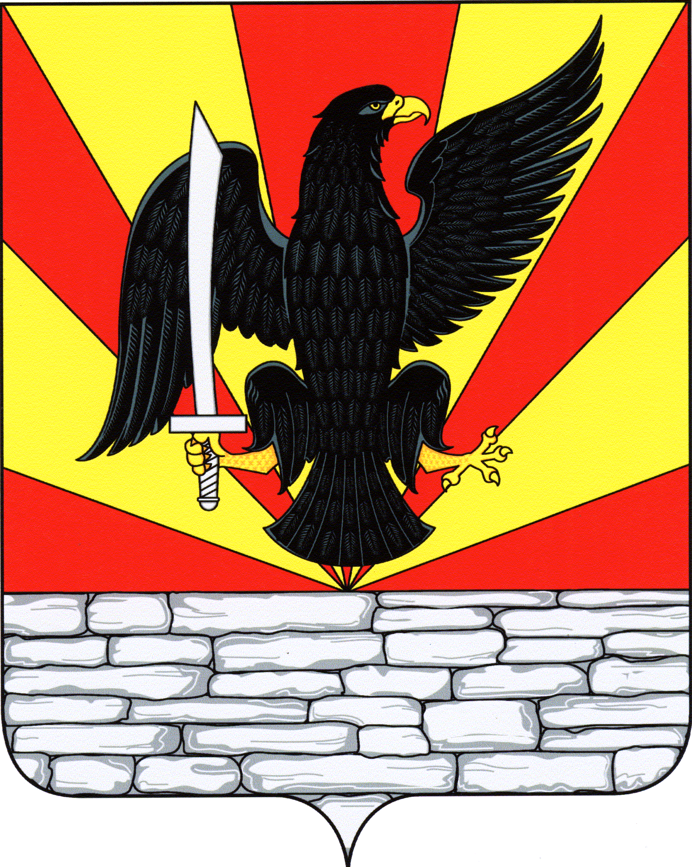
РОССИЙСКАЯ ФЕДЕРАЦИЯ
ОРЛОВСКАЯ ОБЛАСТЬ
КРАСНОЗОРЕНСКИЙ РАЙОН
РОССОШЕНСКИЙ СЕЛЬСКИЙ СОВЕТ НАРОДНЫХ ДЕПУТАТОВ

РЕШЕНИЕ

О внесении изменений и дополнений в решение Россошенского сельского Совета народных депутатов от 30.09.2021 № 9 «Об утверждении Положения о муниципальном контроле в сфере благоустройства на территории Россошенского сельского поселения Краснозоренского района Орловской области» |  | Принято на _ заседании  Россошенского сельского Совета  народных депутатов  «__» ________ 2022 г. № ___

В целях реализации Федерального закона от 06.10.2003 № 131-ФЗ (ред. от 30.12.2021) "Об общих принципах организации местного самоуправления в Российской Федерации", Федерального закона от 31.07.2020 № 248-ФЗ «О государственном контроле (надзоре) и муниципальном контроле в Российской Федерации», решения Россошенского сельского Совета народных депутатов от 30.09.2021 № 9 «Об утверждении Положения о муниципальном контроле в сфере благоустройства на территории Россошенского сельского поселения Краснозоренского района Орловской области», сельский Совет народных депутатов РЕШИЛ:

- Внести в решение Россошенского сельского Совета народных депутатов от 30.09.2021 № 9 «Об утверждении Положения о муниципальном контроле в сфере благоустройства на территории Россошенского сельского поселения Краснозоренского района Орловской области» (далее – Положение) следующие изменения и дополнения:

1.1. подпункт 5.2 Пункта 5 Положения изложить в следующей редакции:
«5.2. Ключевые показатели вида контроля и их целевые значения, индикативные показатели для контроля в сфере благоустройства указаны в приложении 1 к настоящему Положению.»;
1.2. Дополнить Положение приложением в соответствии с приложением к настоящему решению.
- Настоящее решение подлежит обнародованию (опубликованию) и размещению на официальном сайте администрации Россошенского сельского поселения Краснозоренского района Орловской области в сети «Интернет».
3. Настоящее решение вступает в силу с 1 марта 2022 года.

Глава Россошенского
сельского поселения А.Г. Алдошин
Приложение
к решению сельского Совета
народных депутатов
от «___»______ 2022 г. № ___

Приложение к
Положению о муниципальном контроле
в сфере благоустройства на территории
Россошенского сельского поселения
Краснозоренского района
Орловской области

- Ключевые показатели и их целевые значения:

№  п/п | Ключевые  показатели | Целевое значение показателя
 |  | 2022 | 2023 | 2024
1. | Количество погибших в результате нарушения норм и правил, установленных правилами благоустройства в процессе осуществления деятельности, на 100 человек (%) | не > 0,1 | не > 0,1 | не > 0,1
2. | Количество пострадавших в результате нарушения норм и правил, установленных правилами благоустройства в процессе осуществления деятельности, на 100 человек (%) | не > 1 | не > 1 | не > 1

- Индикативные показатели сфере благоустройства на территории Россошенского сельского поселения Краснозоренского района Орловской области:
1) количество внеплановых контрольных (надзорных) мероприятий, проведенных за отчетный период;
2) количество контрольных (надзорных) мероприятий с взаимодействием, проведенных за отчетный период;
3) количество контрольных (надзорных) мероприятий, проведенных
с использованием средств дистанционного взаимодействия, за отчетный период;
4) количество обязательных профилактических визитов, проведенных
за отчетный период;
5) количество предостережений о недопустимости нарушения обязательных требований, объявленных за отчетный период;
6) количество контрольных (надзорных) мероприятий, по результатам которых выявлены нарушения обязательных требований, за отчетный период;
7) количество направленных в органы прокуратуры заявлений о согласовании проведения контрольных (надзорных) мероприятий, за отчетный период;
8) количество направленных в органы прокуратуры заявлений о согласовании проведения контрольных (надзорных) мероприятий, по которым органами прокуратуры отказано в согласовании, за отчетный период;
9) общее количество учтенных объектов контроля на конец отчетного периода;
10) количество учтенных контролируемых лиц на конец отчетного периода;
11) количество учтенных контролируемых лиц, в отношении которых проведены контрольные (надзорные) мероприятия, за отчетный период;
12) количество исковых заявлений об оспаривании решений, действий (бездействий) должностных лиц контрольных (надзорных) органов, направленных контролируемыми лицами в судебном порядке, за отчетный период;
13) количество исковых заявлений об оспаривании решений, действий (бездействий) должностных лиц контрольных (надзорных) органов, направленных контролируемыми лицами в судебном порядке, по которым принято решение об удовлетворении заявленных требований, за отчетный период.

